学生退学申请表 (2024年1月版)
姓 名 |  | 性 别 |  | 联系电话
班 级 |  | 学 号 |  | 身份证号
申请理由 | 签名： 年 月 日  请仔细阅读：  学院已提示本人退学后将无法恢复学籍，本人已知悉且愿意承担相应后果。请抄写上述内容：
辅导员意见 | 签名： 年 月 日
二级学院意见 | 签名： 年 月 日
财务处意见  （108室） | 签名： 年 月 日
公寓  （109室） | 签名： 年 月 日
学生工作处意见  （111室） | 签名： 年 月 日
教务处意见  （318室） | 签名： 年 月 日
学籍管理  （317室） | 签名： 年 月 日
分管学籍校领导审批
备注：1、学生可根据自己情况向学院提出申请退学，经辅导员核实，征得学生家长同意并提交《同意书》后，办理退学手续。
2、退学学生应在5个工作日内办理退学手续离校，学生退学后不能申请复学。
3、本表一式两份，一份交学籍管理办公室，一份交财务处。
同意书

（学生姓名）（性别）学号:XXXXXXXXXXXX现就读于湖南工程职业技术学院XXXX学院XXXXXXXXXX专业XXXXXXXXXX班。(家长姓名)现同意（学生姓名）在学校申请退学，请学校按照程序审核办理，谢谢！

家长签名：
联系电话：
日 期：
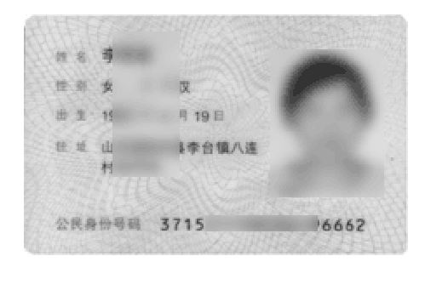（家长身份证）
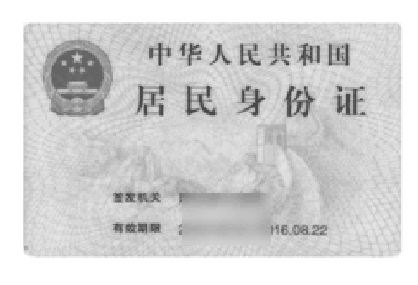 （家长身份证）

